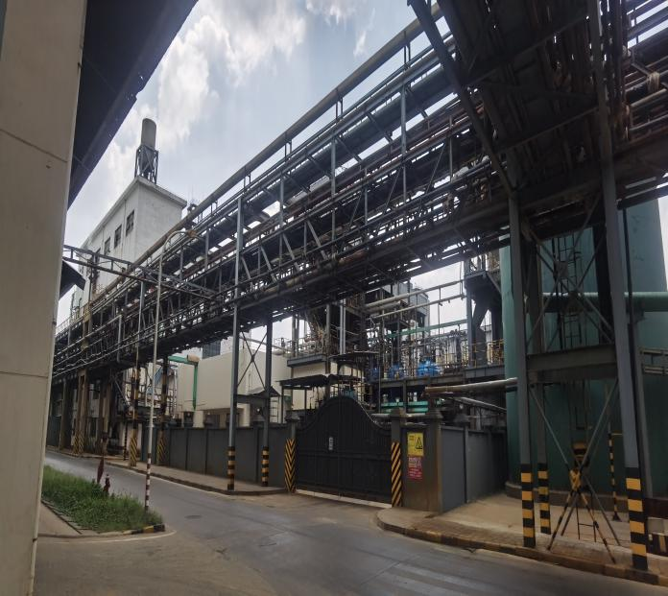 | 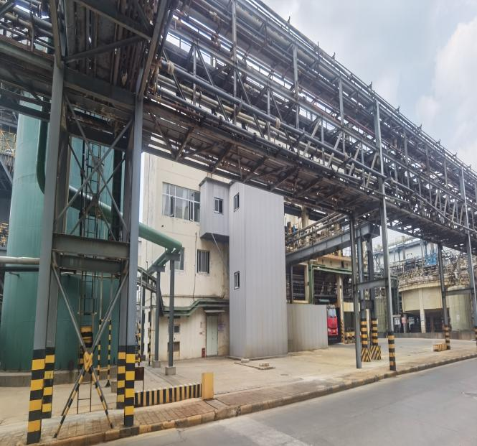
项目外貌 | 氧化氢主控楼及西侧桥架
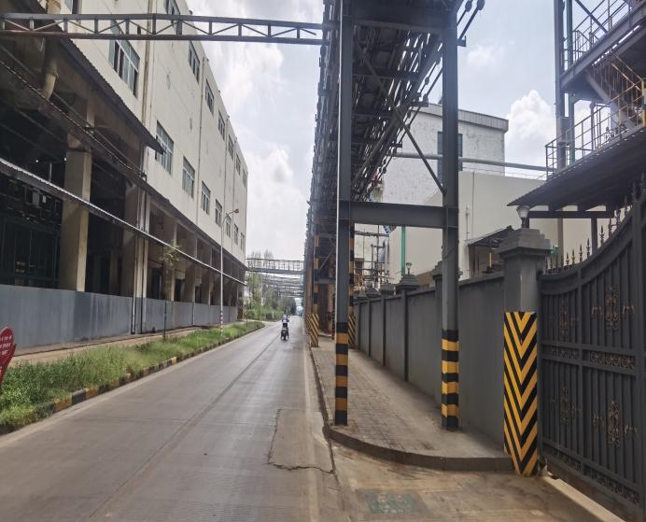 | 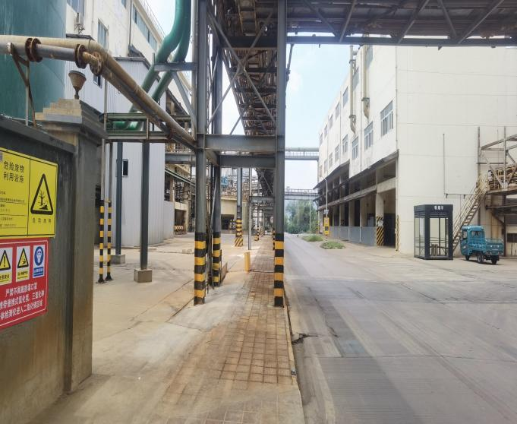
项目东侧道路及桥架 | 项目西侧道路
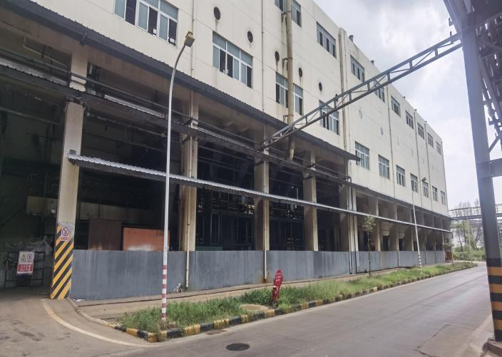 | 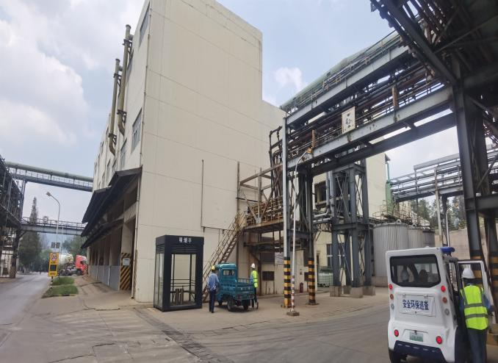
项目北面净化工段（停用） | 项目西北面沉锗工段
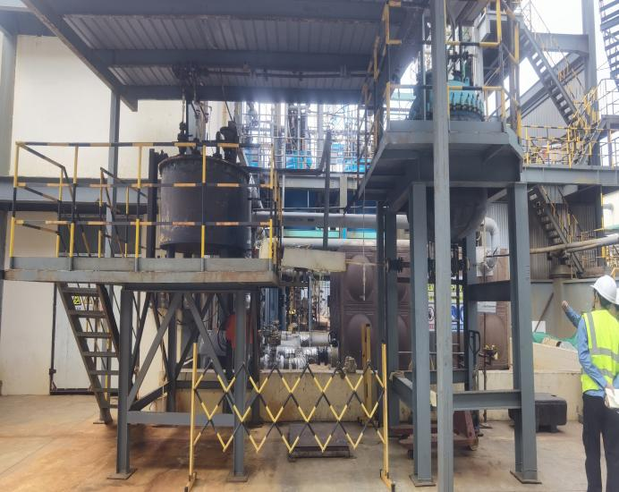 | 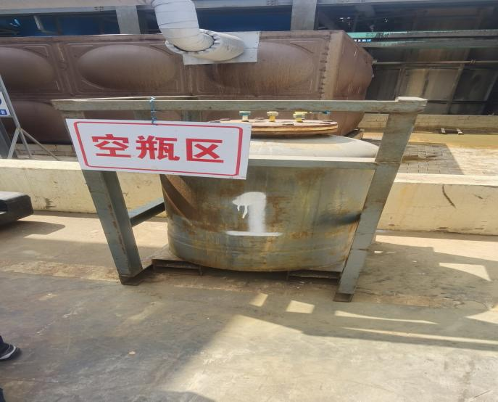
暂存及充装区 | 空瓶区
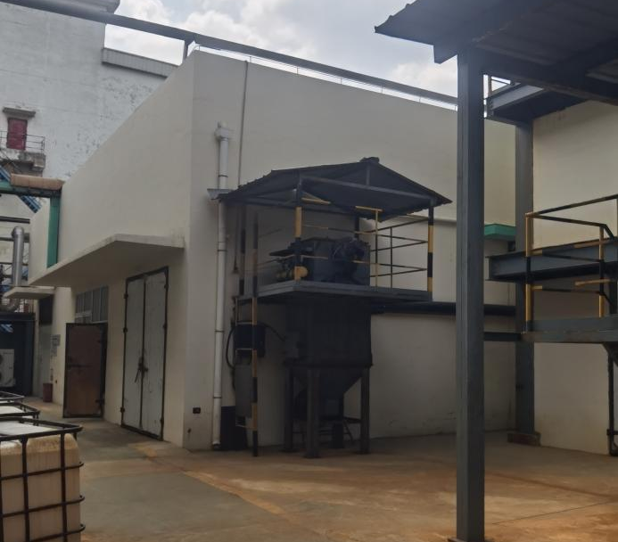 | 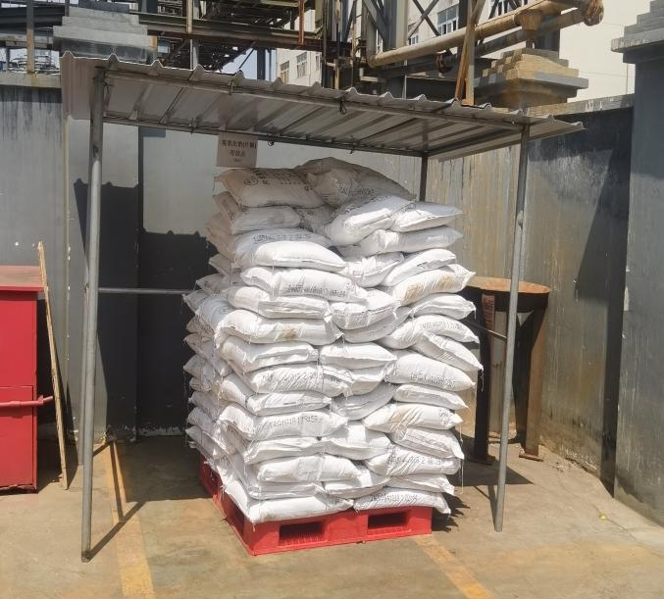
机柜间及配电室 | 氢氧化钠（片碱）临时存放点
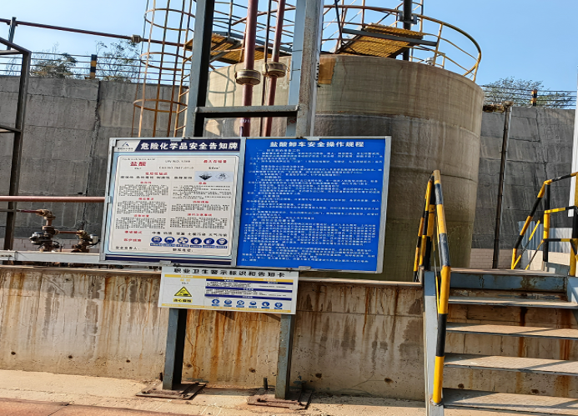 | 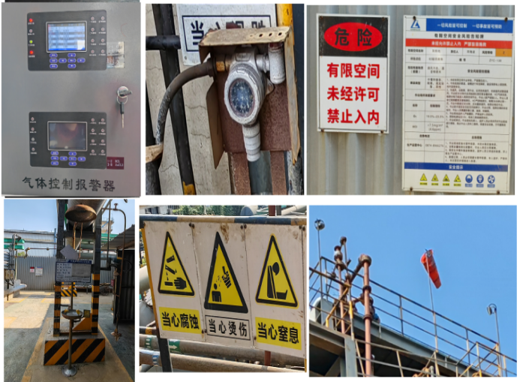
盐酸储罐 | 现场安全设施（部分）
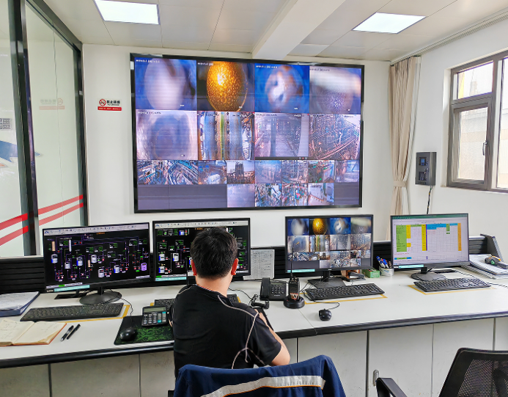 | 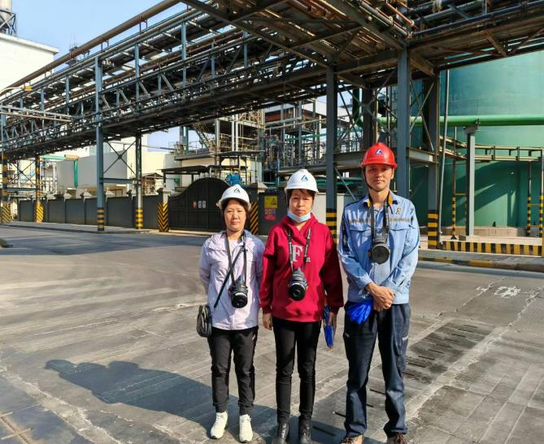
中控室 | 评价组现场勘验人员（左一：徐卫琼，三级评价师；左二：周路平，二级评价师）与企业陪同人员（右一）现场照片

